Адам Кахане. В команде с врагом
В сложной ситуации приходится взаимодействовать с разными людьми, и нередко полноценное сотрудничество оказывается невозможным. В таком случае лучше сразу отмести фантазии о гармонии и признать реальность противоречий совместной работы. Научившись взаимодействовать не только с коллегами и друзьями, но и с противниками, вы будете добиваться результатов, даже работая с недоброжелателями.
По теме см. также Мортен Хансен. Коллаборация.
Адам Кахане. В команде с врагом. – М.: Манн, Иванов и Фербер, 2018. – 192 с.
Купить цифровую книгу в ЛитРес, бумажную книгу в Ozon или Лабиринте

Глава 1. Сотрудничество становится все важнее и все сложнее
В различном контексте для описания тех, от кого себя отделяем, мы употребляем разные слова, имеющие различные оттенки значений: наши и ваши, соперники, конкуренты, оппоненты, враги, противники. Говоря в шутку нечто вроде: «Я упорный, ты упрямый, а он твердолобый идиот», мы демонизируем человека. Иными словами, это означает: я вижу вещи по- своему, ты не прав, а он враг.
Рассуждая о кампании Дональда Трампа, комедийный актер Аасиф Мандви объяснял, как демонизация создает самоподдерживающийся порочный круг: «В нашей стране Трамп, по сути, обращается к образу мысли, основанному на страхе, расизме и ксенофобии, но он также оправдывает его существование в других частях мира. Не важно, Трамп или ИГИЛ, они говорят практически одно и то же: «Я знаю, почему вам страшно; я знаю, кто вас угнетает; я знаю, кто ваш враг, и все это – вон те люди, вон там».
Демонизация усиливает конфликты, сужает пространство решений, не оставляет места для творческого подхода, а бесплодные мечты о разгромном поражении врагов отвлекают от той реальной работы, которую нужно проделать.
Синдром демонизации составляет суть проблемы сотрудничества. Дилемма: для того, чтобы продвинуться вперед, мы должны работать с другими людьми, включая оппонентов, соперников и противников. При этом, чтобы избежать предательства, мы не должны работать с ними.
Как же добиться успеха, работая с оппонентами или соперниками?
Глава 2. Сотрудничество не единственный выбор
Мы не сможем понять, как сотрудничать, пока не поймем, в каких случаях это нужно делать. Рассматривайте сотрудничество как один из вариантов. Где бы мы ни столкнулись со сложной проблемой — в политике, на работе или дома, — есть четыре способа на нее отреагировать: сотрудничество, принуждение, приспособление или уклонение (рис. 1).
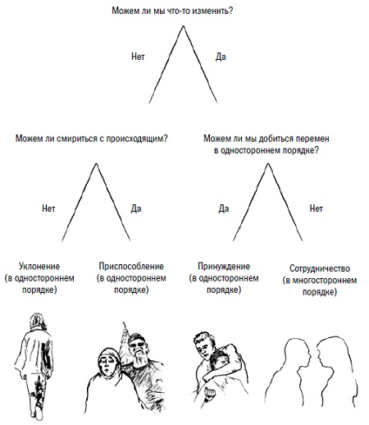
Рис. 1. Четыре способа решить проблему
Мы пытаемся сотрудничать, когда хотим изменить ситуацию, в которой находимся, и считаем, что можем этого добиться, только если будем работать с другими (на многосторонней основе). Но сотрудничество не панацея. Ведь мы рискуем тем, что его результаты окажутся не слишком яркими, а путь к ним будет медленным; к тому же с нашей стороны потребуются компромиссы и, возможно, даже отступление от своих принципов или предательство своих ценностей.
Мы пытаемся принуждать, когда считаем, что обязаны изменить ситуацию и способны это сделать, не советуясь с другими (в одностороннем порядке). Преимущество принуждения заключается в том, что для многих людей такой образ мыслей естествен и привычен. Обратная сторона принуждения связана с тем, что при попытке надавить на людей, имеющих другое мнение, те попытаются надавить на нас в ответ. Таким образом, мы рискуем вообще не получить тот результат, к которому стремимся.
Мы пытаемся приспосабливаться, когда понимаем, что изменить ситуацию не удастся и, следовательно, нужно найти способ жить в ней. Преимущество приспособления заключается в том, что оно позволяет нам прожить жизнь, не тратя энергию на бесплодные попытки изменить вещи, которые мы не в силах изменить. Риск же состоит в том, что некоторые ситуации настолько враждебны, что к ним не то что нельзя приспособиться, в них сложно даже выжить.
Мы пытаемся уклониться, когда не верим, что способны изменить ситуацию, но больше не желаем в ней находиться. Мы можем уволиться, развестись, уйти.
Мы приспосабливаемся или уклоняемся, если другие сильнее и могут настоять на своем видении, мы принуждаем, когда мы сильнее, и сотрудничаем, когда наши силы более или менее равны и никто не может принудить остальных выполнять их волю.

Глава 3. Стандартное, ограниченное рамками сотрудничество становится бесполезным
Вот типичная история о том, как реформируются крупные учреждения. Сьюзен Джонс — CEO в большой больнице, в которой есть серьезные проблемы в экономической, технологической и социальной сфере. Сьюзен требует от своего руководства одобрения масштабного проекта реформ. Сьюзен формирует команду, которая достигает консенсуса по плану внедрения решения, рекомендованного консультантами. Участники расписывают, что должно сделать каждое отделение, чтобы успешно провести реформу, а также определяют стимулы и санкции, которые гарантируют своевременное внедрение изменений в рамках бюджета.
По мере того как менеджеры внедряют свой план, они сталкиваются с неожиданными осложнениями, отсрочками, сопротивлением и расходами. Менеджеры удваивают усилия, но результаты становятся еще хуже. Клинические и финансовые показатели снижаются. Наконец совет объявляет, что проект трансформации провалился, и его отменяют. Сыплются взаимные упреки.
В ходе переговоров Сьюзен Джонс совершила три типичные ошибки. Во-первых, при обсуждении проекта она сосредоточилась на общем благе и интересах больницы в целом. Следовательно, она проигнорировала критически важный момент: различные отделения и отдельные лица имеют совершенно разные взгляды на то, что происходит и должно происходить. К тому же Сьюзен не учла, что в результате реформы кто-то проиграет, а кто-то выиграет, а также, говоря о «благе в целом», закрыла глаза на неудобный факт: это справедливо только в том случае, если ее интересы (оклад и карьера) идентичны интересам всех остальных. Но последние во многом зависят от того, что происходит с их отделениями и работой. Невозможно оптимизировать единое целое. Внутри больницы существует множество целых, которыми необходимо управлять, и предположить иное было бы упрощением и манипуляцией.
Второй ошибкой Джонс и ее консультантов была попытка однозначно сформулировать цель изменений, найти единственное решение и создать единый план действий. Но выполнение этих задач оказалось чересчур сложным для больницы, ведь в ней работает слишком много людей, имеющих собственные мнения и цели. Реальную реформу следовало проводить, не выбирая между заранее продуманными жесткими вариантами, а создавая новые по мере развертывания работы.
Третья ошибка заключалась в том, каким образом Сьюзен Джонс, ее менеджеры и консультанты собирались запустить реформу. Они думали, что для управления изменениями нужно заставить других людей — подчиненных, поставщиков, пациентов — изменить свои ценности, мышление и поведение. По сути, это иерархическое мышление, вера в то, что люди свыше могут заставить измениться тех, кто ниже по должности или по статусу, и оно немедленно вызывает сопротивление. Люди не против перемен, но они не любят, когда меняют именно их. В ходе проведения реформ абсолютно все должны быть открыты новым знаниям и переменам.
Рамки стандартного сотрудничества предполагают, что существует единственное наилучшее решение и работа стратега состоит в том, чтобы подойти к нему настолько близко, насколько это позволяют ограниченные ресурсы. На самом деле, политические и социальные проблемы невозможно описать исчерпывающим образом. Более того, в плюралистическом обществе не существует никакого бесспорного общественного блага, нет объективного определения равенства, законы, которые регулируют социальные вопросы, не могут быть однозначно верными или ложными, и не имеет смысла говорить об «оптимальном решении» социальных проблем. Хуже того, здесь нет и никаких «решений» в значении «окончательный и объективный ответ».
Философ Исайя Берлин ведет аналогию дальше. Он говорит, что пытаться прийти к согласию и внедрить единый набор интерпретаций и ценностей не только нереально, но и опасно. Поэтому мы должны взвешивать и измерять, вынашивать сделки, идти на компромисс и предотвращать сокрушение одной формы жизни соперничающими формами. Отрицание же этого, стремление к единственному, всеобъемлющему идеалу, потому что он – единственно верный для человечества, неизменно ведет к принуждению. А чуть позже – к уничтожению, к крови...
Стандартное сотрудничество работает только в простых, контролируемых ситуациях. В других случаях нужно использовать напряженное сотрудничество.

Глава 4. Нестандартное напряженное сотрудничество становится незаменимым
Напряженное сотрудничество требует выхода за пределы наших представлений о сотрудничестве в трех его аспектах. В целом стандартное сотрудничество предполагает, что мы можем контролировать фокус, цель, план ее достижения, а также действия, предпринимаемые каждой из сторон для реализации этого плана. Напряженное же сотрудничество предлагает способ двигаться вперед, не обладая подобным контролем. Диаграмма на рис. 1 должна быть дополнена двумя видами сотрудничества (рис. 2).
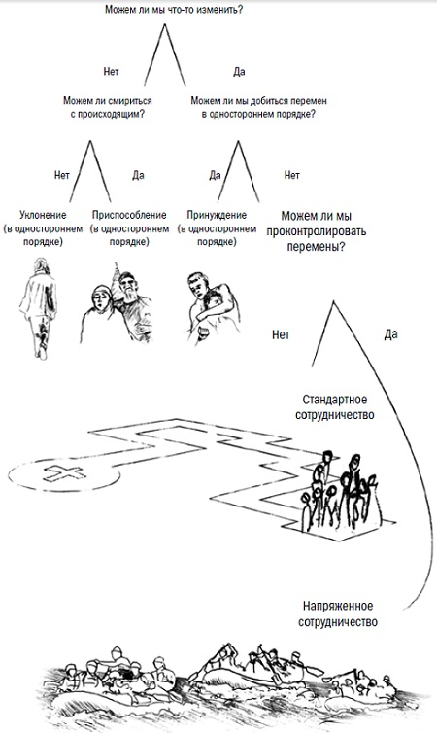
Рис. 2. Пять способов справиться с проблемой
Первый аспект, в котором происходят изменения, — это отношение к людям, с которыми мы сотрудничаем, а именно — к нашей команде. В стандартном сотрудничестве мы поддерживаем контролируемый и ограниченный рамками фокус на достижении гармонии в команде и на задачах команды в целом.
В сложных и неконтролируемых ситуациях мы не можем удерживать такой фокус, потому что взгляды, связи и интересы членов команды сильно различаются, и участники могут действовать по собственной воле. Так что нам приходится быть гибкими, чтобы открыться конфликту, принять его и работать с участниками переговоров с учетом связей, существующих в пределах и за пределами команды.
Второй аспект — это то, как мы продвигаем работу команды. В стандартном сотрудничестве мы фокусируемся на достижении четкого согласия относительно существующих проблем, поиска наилучшего решения этих проблем и плане его реализации, а затем — на согласованном внедрении этого плана. Но в сложных, неуправляемых ситуациях мы не можем достичь такого единодушного согласия, потому что члены команды имеют различные мнения или не доверяют друг другу, а результаты действий команды непредсказуемы. Поэтому нам приходится экспериментировать с различными точками зрениями, испытывать все имеющиеся возможности и шаг за шагом двигаться вперед.
Третий аспект — это то, какую роль мы играем в ситуации, в которой пытаемся разобраться. В стандартном сотрудничестве мы сосредоточены на своем стремлении заставить вторую сторону изменить свое мнение, чтобы мы смогли спокойно реализовать собственный план. Косвенно мы хотим заставить других измениться, себя же мы видим вне или над схваткой. Но в сложной, неконтролируемой ситуации это просто невозможно: мы не можем никого заставить делать что-либо. Поэтому нам нужно напрячься, чтобы полностью погрузиться в ситуацию и открыться переменам, которые мы сами осуществляем.
Для успешного сотрудничества в сложных ситуациях нам необходимо достичь напряжения во всех этих трех аспектах сотрудничества, несмотря на то что это непривычно и неудобно для нас.
В следующих трех главах рассказывается о том, как достичь такой напряженности и какими должны быть дальнейшие шаги.

Глава 5. Первый момент напряжения: признаем конфликт и наши взаимосвязи в нем
В октябре 2013 года у меня состоялся резкий разговор с Дэвидом Судзуки, генетиком из Канады. Ранее Судзуки заявил, что согласится взаимодействовать с главами Ассоциации нефтяных компаний, только если они примут «определенные базовые принципы», например, о том, что «все мы живые организмы, поэтому к нашим базовым потребностям в первую очередь относится потребность в чистом воздухе, воде, почве, энергии и биологическом разнообразии»4. На мой взгляд, выставлять предварительное согласие с принципами в качестве условия ведения диалога было неразумно и непродуктивно, и я упрекнул в этом Судзуки.
Я много раз слышал подобные аргументы от других людей в другом контексте: принципы, которых они придерживались, верны и должны быть признаны с самого начала в любом сотрудничестве. Я всегда с уверенностью отметал эти аргументы, потому что споры из-за принципов обычно и становились причиной неудачных переговоров. На мой взгляд, согласия можно достичь только через участие в переговорах, а не до их начала.
Признавая только гармоничное взаимодействие и отказываясь от хаотичного самоутверждения, мы начинаем душить социальную систему, в которой существуем. В напряженном сотрудничестве нельзя исключительно взаимодействовать или самоутверждаться — нужно найти способ делать и то, и другое.
Необходимость как самоутверждаться, так и взаимодействовать приводит к тому, что мы признаем приоритет «блага целого» неразумным и недопустимым. Все социальные системы состоят из многочисленных целых, которые представляют собой части больших целых. Писатель и журналист Артур Кёстлер придумал термин холон для обозначения того, что одновременно может быть и частью, и целым5. Например, человек сам по себе целое, но он же и часть организации, которая тоже целое, а организация — это часть отрасли и так далее. Каждое из этих целых обладает своими потребностями, интересами и амбициями. Каждое целое может быть частью множества больших целых.
Таким образом, не может быть такого однозначного понятия, как целое. Поэтому попытки работать на благо целого уводят нас в сторону, а то и заводят в тупик.
Чтобы научиться работать с множеством целых, требуется умение работать как с силой, так и с любовью. Я определяю силу как движущий фактор всего утверждающего свое бытие. Фактор силы проявляется в самоутверждении. В рамках группы фактор силы приводит к дифференциации (развитию разнообразия форм и функций) и индивидуализации (частей, работающих отдельно друг от друга). Любовь я определил, как движение к объединению разделенного. Фактор любви проявляется во взаимодействии. В группах фактор любви приводит к гомогенизации (обмену информацией и способностями) и интеграции (частей, объединяющихся в целое).
Мартин Лютер Кинг утверждал: «Сила без любви беспощадна и жестока, а любовь без силы сентиментальна и безвольна».
В ходе сотрудничества мы используем силу и любовь по очереди. Во-первых, мы взаимодействуем с другими, и по мере того как взаимодействие продолжается и усиливается, оно начинает причинять нам дискомфорт из- за слияния и пассивности: мы вынуждены подчиняться или даже отказываться от защиты важных для нас вещей ради сохранения взаимодействия. Эта реакция, или ощущение неудобства, сигнал, что пора перейти к самоутверждению и реализации того, что важно для участников. Но по мере того как самоутверждение становится все активнее, у нас постепенно возникает желание остановить его, проявить себя в ответ или дать сдачи. Такая реакция, или чувство, говорит о том, что пора вернуться к взаимодействию.
В крайних случаях ничем не ограниченное самоутверждение приводит к войнам и смертям. Поэтому очень важно вовремя заметить сопротивление, которое сигнализирует, что самоутверждение зашло слишком далеко и пора взаимодействовать. Взаимодействие, когда оно необходимо, не позволяет самоутверждению причинить вред. Если продолжить взаимодействие до тех пор, пока люди не поймут, что начали сдавать свои позиции, то результатом будет манипуляция или лишение их власти. Использование только взаимодействия приводит к стагнации.
Если мы сконцентрированы главным образом на риске неограниченного самоутверждения, то ошибочно примем взаимодействие за идеал, а не только полюс и, таким образом, придем к другой крайности.
Стандартное сотрудничество концентрируется на взаимодействии и не оставляет места для самоутверждения, поэтому оно становится негибким и хрупким и переговоры тормозят и заходят в тупик. Напряженное сотрудничество, напротив, плодотворно циркулирует между взаимодействием и самоутверждением, позволяя социальной системе — семье, организации, стране — достигнуть более высокого уровня.
Многие люди предпочитают фокусироваться на использовании своей более сильной стороны, и они позволяют кому-либо — своему супругу, партнеру по бизнесу, другому подразделению организации — проявлять другую. Принципиально важно для выбора между самоутверждением и взаимодействием знать, когда и что применять так, чтобы цикл оставался плодотворным и не деградировал.

Глава 6. Второй момент напряжения: двигаемся вперед экспериментальным путем
Профессор менеджмента Питер Сенге говорит: «Большая часть стратегий лидерства обречена на провал с самого начала. Лидеры, добивающиеся изменений, часто похожи на садовников, стоящих над своими посевами, внушая им: “Растите! Старайтесь! Вы сможете!” Никакой садовник не станет убеждать растения захотеть расти: если у семени нет потенциала для роста, ничто не сможет это изменить». Напряженное сотрудничество похоже на садоводство: мы можем создать определенные условия, в которых взаимодействие будет процветать, но не можем контролировать его.
В сложной и враждебной обстановке единственный известный нам способ добиться того, чтобы план сработал — это попытаться. Безрассудно и фантастично предполагать, что наши замыслы сработают как по написанному. В данном контексте единственный разумный способ двигаться вперед — делать один шаг за раз и учиться на ходу.
Дэн Сяопин использовал запоминающийся образ для описания такого подхода в период перехода Китая к социалистической рыночной экономике: «Мы переходим реку, нащупывая камни». Члены команды, как правило, добиваются прогресса не потому, что строго следуют идеальному плану, чтобы достичь согласованных целей, а потому, что они учатся и реагируют по мере действия. В напряженном сотрудничестве, таким образом, мы продвигаемся благодаря процессам скорее стихийным, чем продуманным. Стихийные стратегии реализуются путем проб и ошибок.
Мне нравится теория U Отто Шармера. Форма буквы U отражает движение не по прямой. В течение этого процесса мы не можем видеть то, что создадим: оно где-то за поворотом U. У нас есть идея насчет того, что мы пытаемся создать, но мы не знаем, как доберемся до результата.
Английский поэт Джон Китс определял это умение как способность человека переживать «неуверенность, тайны, сомнения, при этом не утруждая себя постижением реальных событий и их причин».
Безоценочное слушание — ключевая практика, необходимая для экспериментального пути вперед. Непредвзятое слушание позволяет нам находить неочевидные варианты развития.
Отто Шармер разработал модель способов общения (рис. 3). Первый способ говорить и слушать Шармер назвал загрузкой. В данном случае вы слушаете только себя и свою историю. Вы глухи к другим историям и слышите только то, что подтверждает вашу («Я уже знаю»). Вы думаете, что ваша история единственно верная. Напряженное сотрудничество между людьми, которые не согласны, не нравятся или не доверяют друг другу, всегда начинается в режиме загрузки («Правда в том, что...»).
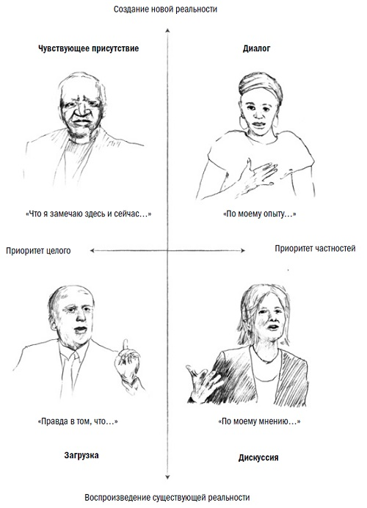
Рис. 3. Четыре способа говорить и слушать
Второй способ говорить и слушать — это дискуссия. Вы внимательно выслушиваете факты и объективно оцениваете их, как судья на заседании суда. («Это правильно, а это неправильно»). Во время дискуссии происходит столкновение идей. Каждый человек говорит то, что он думает; какие-то идеи и высказавшие их люди выигрывают, какие-то проигрывают. Это более открытый подход к слушанию, чем загрузка, потому что люди в данном случае выражают свои различные взгляды и понимают, что это их взгляды, а не абсолютная истина («По моему мнению...»).
Третий тип говорить и слушать — диалог. Здесь вы слушаете других как себя, эмпатично и субъективно («Я понимаю, что вы имеете в виду»). В диалоге речь отражает нашу рефлексию («По моему опыту...»).
Четвертый способ говорить и слушать — чувствующее присутствие. Я слушаю не себя или другого, уделяя внимание только одной идее или человеку, а осознавая всю систему отношений («Что я замечаю здесь и сейчас.»). Чувствующее присутствие — это общее ощущение потенциального целого, которое включает в себя и одновременно превосходит наши индивидуальные целые.
Если мы потратим все наше время на загрузку и дискуссию, то только воспроизведем существующую реальность: мы продолжим думать то, что думали раньше, и делать то, что делали. Если же мы хотим создавать новые реальности, нам нужно проводить хотя бы часть нашего времени в диалоге и чувствующем присутствии.

Глава 7. Третий момент напряжения: вступаем в игру
В стандартном сотрудничестве мы сосредоточиваемся на попытках изменить то, что делают другие люди. В сложных, неуправляемых ситуациях нам нужно сосредоточиться на том, что делаем мы сами, какой вклад мы вносим в текущий порядок вещей и что нужно сделать иначе, чтобы этот порядок изменить. Участие в игре означает сокращение дистанции и ограничение независимости, а также укрепление взаимосвязей и усиление конфликта.
Вопрос о сотрудничестве, который мне задают чаще всего, звучит так: «Как нам заставить их сделать?..» Этот вопрос выдает иерархическое, черно-белое мышление: наши против ваших, друзья против врагов. Мы обвиняем и демонизируем других, чтобы защитить себя и подчеркнуть свою значимость. Поэтому, столкнувшись с проблемой, мы реагируем так, будто это угроза лично нам, и мы обязаны защищаться. Проблема демонизации состоит еще и в том, что она отвлекает нас от решения настоящих проблем.
Если вы не часть проблемы, то не можете быть частью решения. Существует два способа описать наше отношение к определенной ситуации и ту роль, которую мы в ней играем. Один способ — рассматривать себя как режиссера пьесы. Другой способ — рассматривать себя как одного из актеров (рис. 4). Во второй роли у нас есть непосредственная возможность влиять на перемены. Вместо того чтобы обвинять других, подталкивать их или соблазнять либо ждать, пока они выполнят свою работу — что происходит редко, — мы можем двигаться вперед самостоятельно. Напряженное сотрудничество требует рассматривать себя как часть проблемы, а не как внешнюю силу.
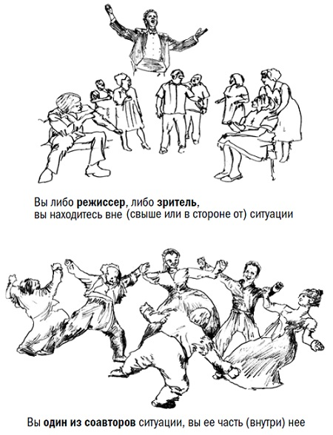
Рис. 4. Два способа относиться к ситуации
Напомню главное положение Бхагавадгиты: «У тебя есть право только на действие, но не на его плоды». Этот совет позволил мне выполнять свою работу осознанно, но не брать на себя ответственность за результаты, которые я не в состоянии контролировать.

